Заказ продукции через Интернет

Онлайн-заказ – это самый быстрый, комфортный и современный способ приобрести продукцию Орифлэйм. Никаких очередей, не нужно даже выходить из дома, все, что вам требуется, – подключенный к сети Интернет компьютер. Особенно удобен онлайн-заказ для мам с маленькими детьми, пожилых людей или тех Консультантов, которые заняты полный день на основной работе.
Сотрудники Центров немедленного обслуживания с радостью расскажут вам, как разместить онлайн-заказ. Также необходимую помощь и советы вы всегда можете получить у своего Директора.
Зарабатывать с Орифлэйм? Это просто!

Как сделать онлайн-заказ

I. Добавляем продукт к заказу

Вы можете выбрать один из двух способов добавления продуктов в заказ

- Добавлять продукты в Корзину из электронного каталога и продуктовых разделов.

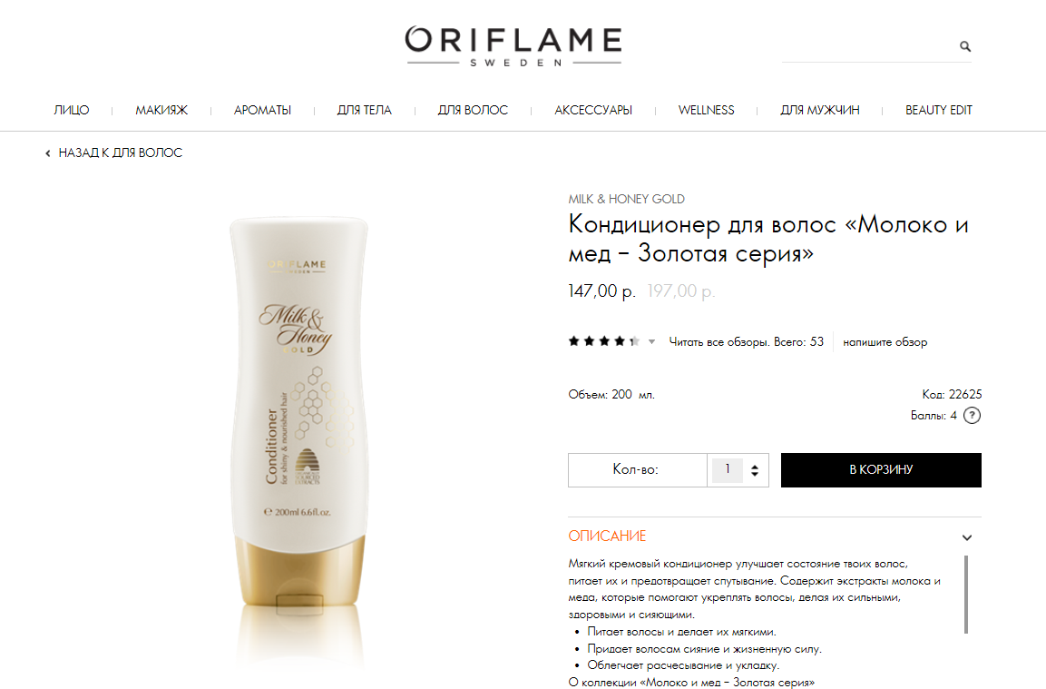

Обратите внимание: если на странице представлено несколько товаров (например, оттенки губной помады), то схема добавления продукта к заказу следующая:
- выберите необходимый вам оттенок;
- укажите необходимое вам количество, затем нажмите кнопку «в корзину».

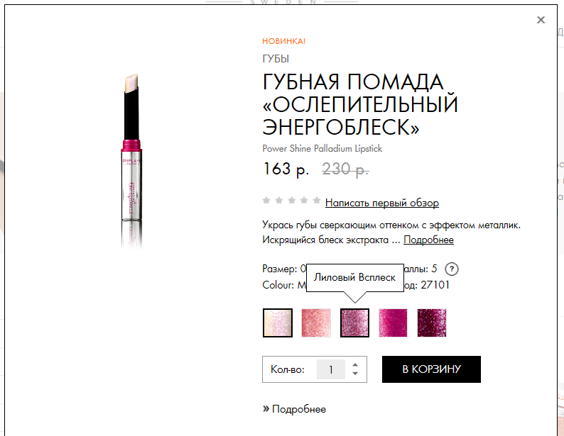

После добавления всех интересующих вас продуктов в корзину, нажмите кнопку «Ваша корзина» в верхней части экрана.
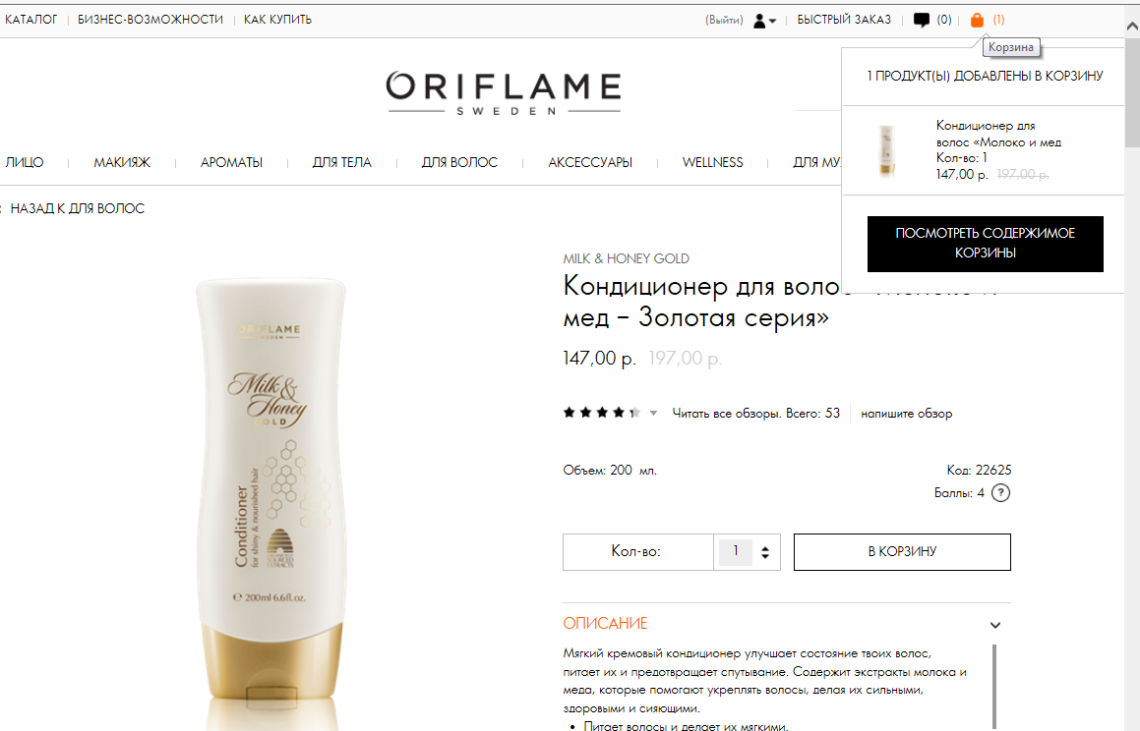

2. Использовать форму быстрого заказа (доступна только после авторизации).

Во втором случае, если вы знаете коды интересующих вас продуктов и вошли на сайт как Консультант, вы можете воспользоваться формой быстрого заказа.
При использовании формы быстрого заказа укажите коды и количество продуктов и нажмите кнопку «Добавить в корзину».
Перемещение между строками осуществляется кнопкой tab на клавиатуре
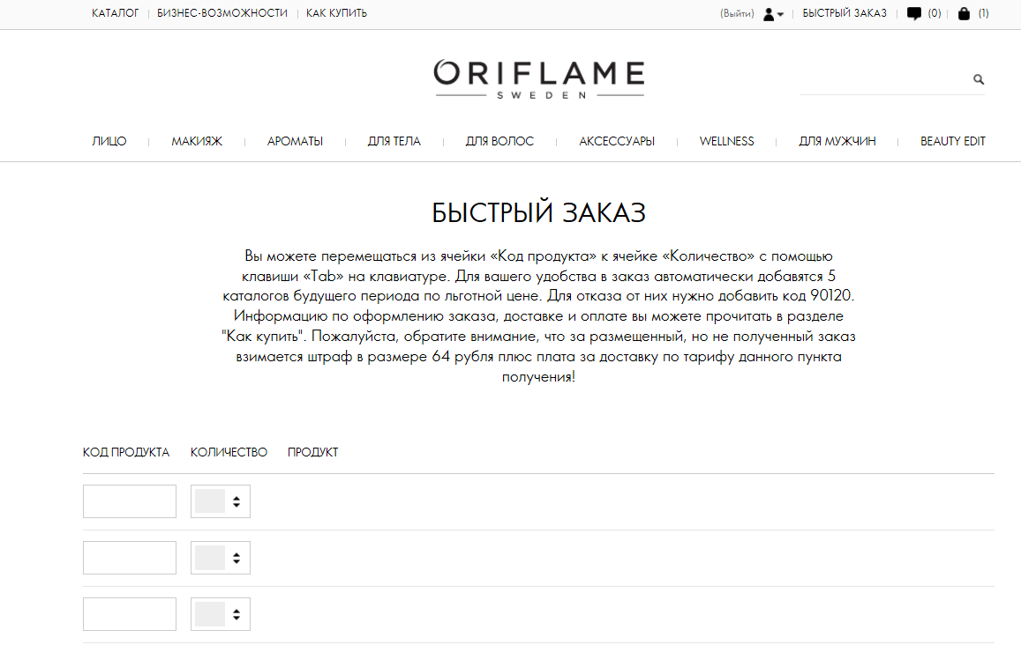

Если вам не хватает строк для ввода кодов всех товаров, нажмите кнопку «Добавить строки».

II. Оформляем заказ

ШАГ 1. Страница «Ваша корзина»
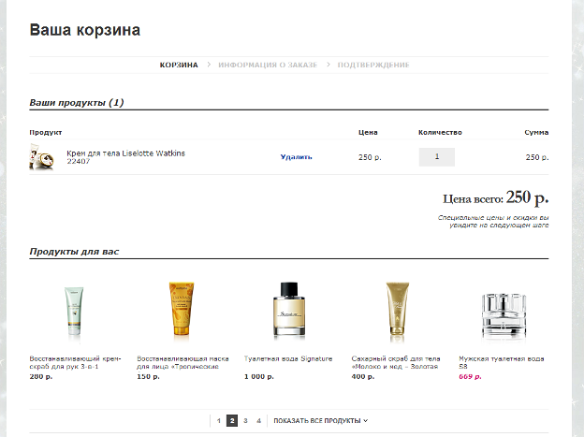

На этой странице вы видите все продукты, которые положили в корзину и можете их скорректировать:
- исключить какой-либо продукт из заказа, нажав кнопку «Удалить»;
- изменить количество товара;
А также добавить к заказу продукты из предложения «Продукты для вас». Для этого наведите мышку на продукт и нажмите «Добавить в корзину».

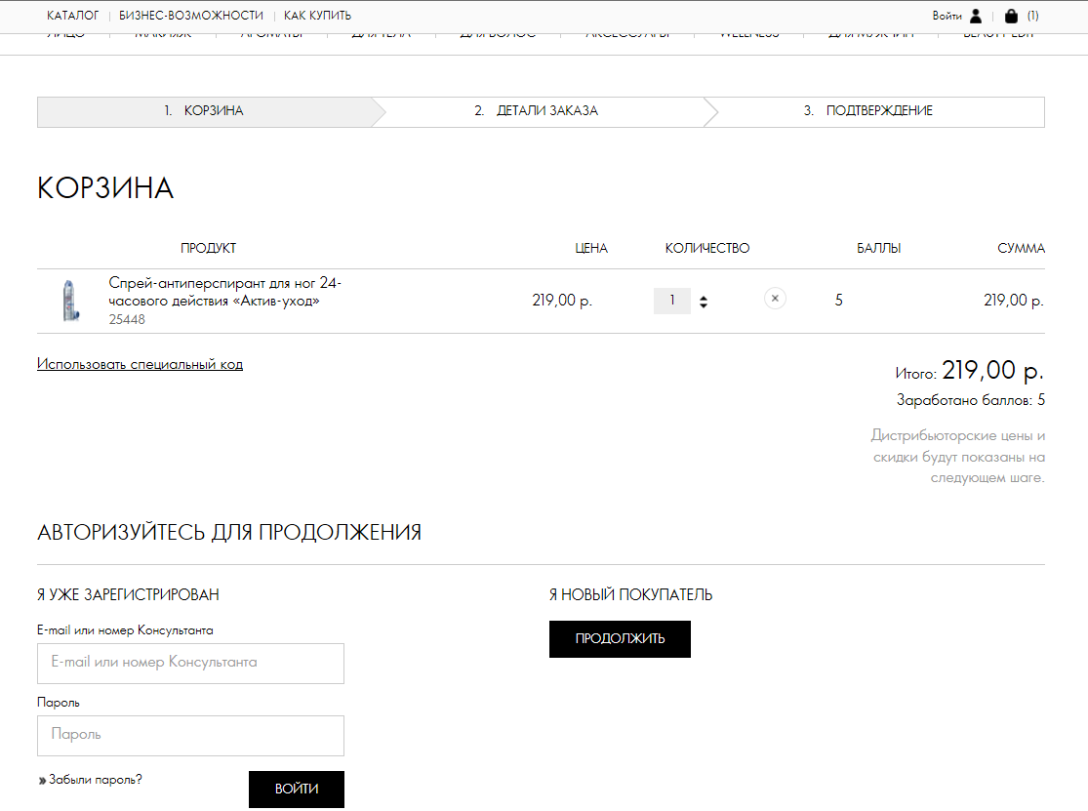

Для продолжения оформления заказа вы должны войти как Консультант или, если вы еще не являетесь Консультантом компании, пройти регистрацию. Процесс регистрации займет всего несколько минут.
Обратите внимание: после входа под номером Консультанта цены на продукты в вашей Корзине изменятся на цены для Консультантов.

ШАГ 2. Страница «Детали заказа»
На этой странице:
- Мы напомним вам об акциях и предложениях Компании
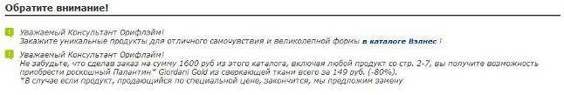
- Если вы являетесь участником Стартовой программы, у вас есть возможность купить в этом заказе комплект продуктов за 99 руб. Для этого нажмите кнопку «Добавить в заказ».

- Если вы являетесь участником программ Лояльности у вас есть возможность выбрать продукта в обмен на заработанные вами баллы
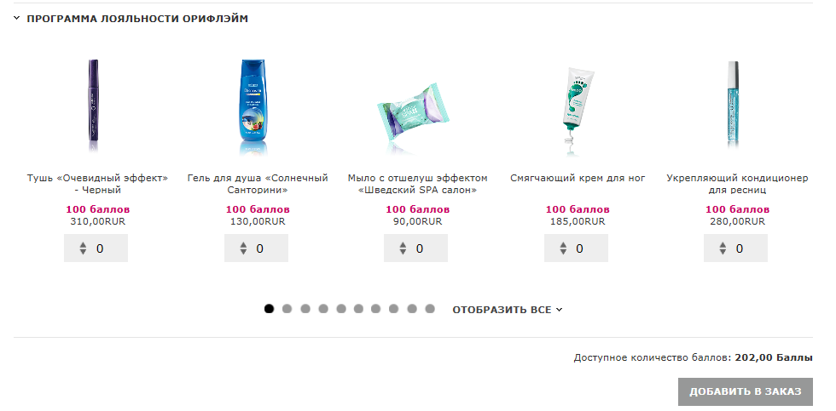
- Если в своем заказе вы заказ продукты Вэлнэс, то мы предложим вам оформить на эти продукты Вэлнэс подписку. Для оформления подписка нажмите кнопку «Оформить подписку»
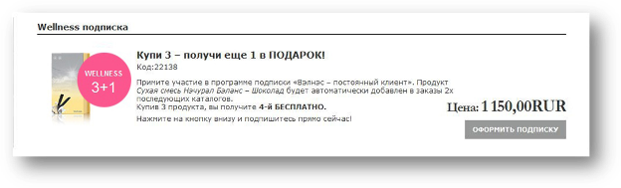

- Наличие продуктов, вы сможете проверить в разделе «Ваши продукты». Отсутствующие на складе продукты будут иметь соответствующий комментарий.
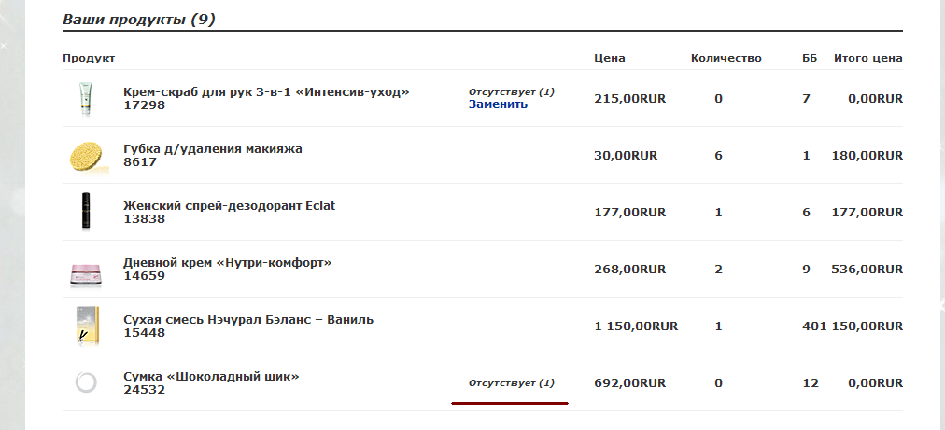
- На отсутствующие продукты вам может быть предложена замена.
Для того чтобы заменить продукт на аналогичный, нажмите «заменить». В появившемся окне вы увидите продукт, предложенный вам на замену. Для того чтобы добавить его в заказ нажмите кнопку «Добавить в заказ».
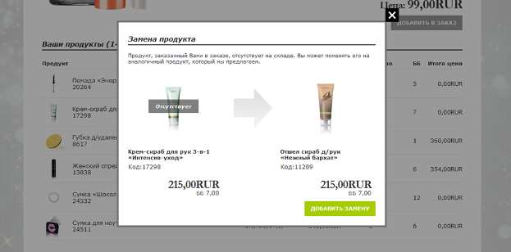
- В разделе «Продукты из резерва» представлены продукты, которые отсутствовали в ваших прошлых заказах, но были для вас зарезервированы. В случае если в данный момент эти продукты присутствуют на складе, они будут автоматически добавлены в ваш заказ.
Вы можете внести изменения в резерв, удалить полностью любые коды или уменьшить их количество.
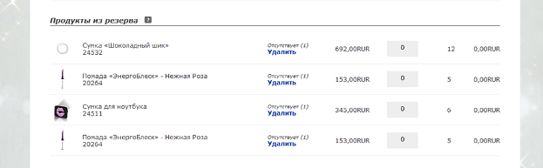
- В разделе «Автоматическое вложение» и «Дополнительно к вашему заказу» будут показаны продукты, которые добавились Компанией в ваш заказ автоматически (подарки, печатные материалы, продукт вместо платы за доставку)
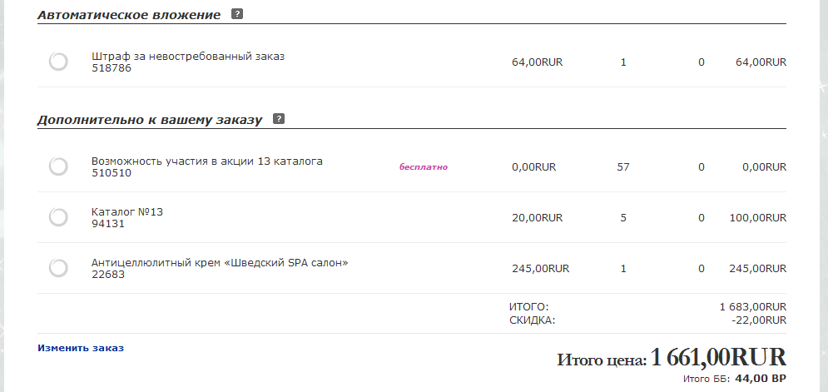
- В разделе «Настройки личного профиля» вы увидеть свои личные данные, включая информацию о доступных средствах на объёмной скидке, на счету предоплаты, доступную сумму кредита;
Вы можете внести изменения в личные данные. Для этого нажмите кнопку «Управление настройками профиля»;
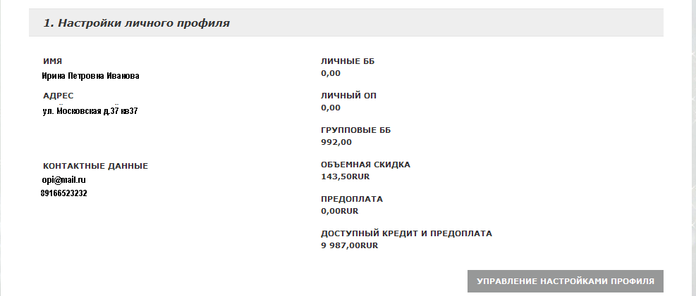

• В разделе «Доставка» вам необходимо выбрать способ и место получения заказа.
Обратите внимание: при размещении заказа вам автоматически будет доступен пункт получения, который вы выбирали, размещая предыдущий заказ.
Для каждого выбранного вами пункта получения заказа будет указан его адрес.
В строке «Доставка» будет указана стоимость доставки в данный пункт. Эта сумма добавится к итоговой сумме вашего заказа;
Обратите внимание: при изменении варианта доставки может измениться количество продуктов и сумма заказа.
Узнать больше о способах получения заказа можно на сайте www.oriflame.ru в разделе «Обслуживание» на странице «Как получить заказ».

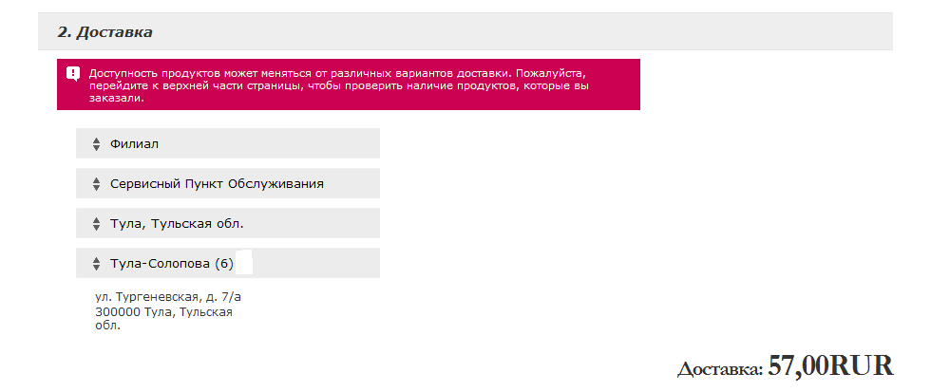
- В разделе «Оплата» вам необходимо выбрать один из доступных вам способов оплаты заказа.

Обратите внимание:
- при размещении заказа в кредит стоимость вашего заказ будет увеличена на 2%;
- при размещении заказа с оплатой при получении вы должны оплатить свой заказ до момента получения заказа (исключение – доставка курьером и Почтой России) любым удобным для вас способом. Способы оплаты описаны на сайте www.oriflame.ru в разделе «Обслуживание» на странице «Как оплатить заказ».
Сохраняйте квитанцию об оплате – она будет нужна вам при получении заказа;
- при размещении заказа с оплатой банковской картой оплата должна быть произведена сразу при сохранении заказа. При оплате взимается сбор за электронное обслуживание в размере 1,5% от суммы платежа. Эта сумма будет добавлена к вашему заказу.
Зачисление денег при оплате банковской картой происходит в течении нескольких минут, если это не произошло вы можете связаться с вашим банком для решения вопроса с оплатой. Мы будет ждать перевода денег до конца дня и хранить зарезервированную для вас продукцию. Если день не поступят на ваш счет в компании Орифлэйм, то заказ будет автоматически расформирован. 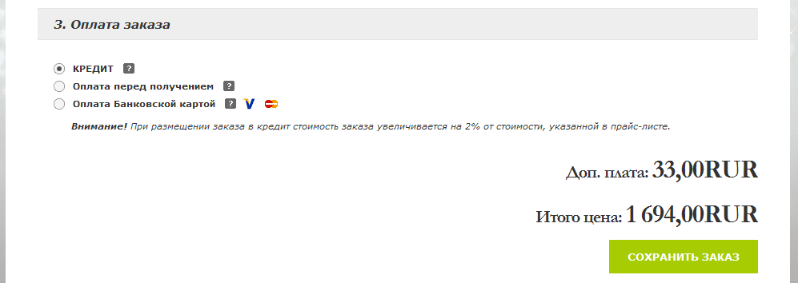

- Для того чтобы все дополнительны продукты ( Набор стартовой программы, продукты по программе Лояльности, продукт вместо платы за доставку, замена отсутствующих позиций) добавились в ваш заказ сохранить все эти изменения. Для этого нажмите кнопку «Пересчитать заказ» внизу экрана.
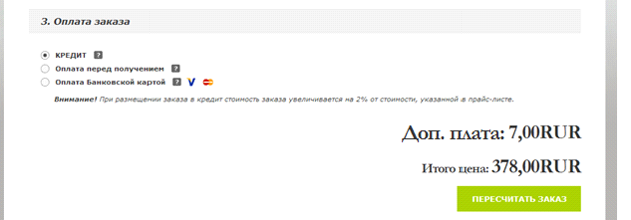

- Для того чтобы сохранить заказ нажмите кнопку «Завершить оформление заказ».
После сохранения изменения в заказе не доступны.

ШАГ 3. Сохранение (подтверждение) заказа
На странице «Подтверждение заказа» вы увидите:
- свой заказ, обработанный внутренней программой поддержки продаж Орифлэйм;
- номер заказа и срок его доставки в выбранный вами пункт;
- адрес доставки;
- ФИО и номер Консультанта;
- сумму заказа;
- сумму оставшегося доступного кредита и предоплаты.
Вы можете распечатать бланк заказа на своем принтере, нажав кнопку «Печать».
Информация о заказе будет также отправлена вам на ваш электронный адрес.
Напоминаем, что за размещенный, но не полученный заказ, взимается штраф в размере 64 руб. + стоимость доставки в выбранный вами пункт.
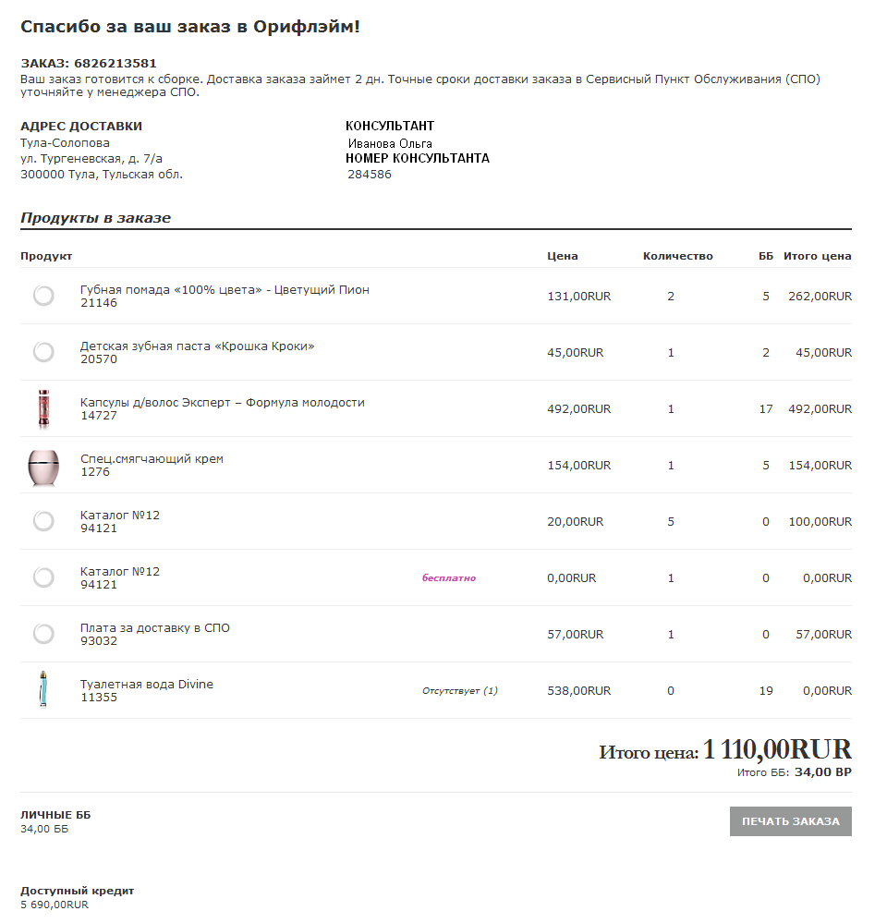

СПАСИБО ЗА ВАШ ЗАКАЗ В ОРИФЛЭЙМ!

Подробную информацию про размещение, получение и оплату заказов
вы найдете на сайте www.oriflame.ru в разделе «Обслуживание».

